ПИГМЕНТЫ и колеры для окраски
Материаловедение на 08.11.2021

Изучить материал, законспектировать и ответить на вопросы в тетради.

Пигментами называются порошкообразные естественные или искусственные красящие материалы органического или минерального происхождения. Основным свойством пигментов является их нерастворимость в воде, масле, а также во всех пленкообразующих и органических растворителях, применяемых в окрасочной технике.

В отличие от пигментов красящие вещества, растворяющиеся в вышеуказанных жидкостях, называются красителями. Красители в строительстве не используются.
К минеральным пигментам относятся окрашенные соли и окислы металлов и порошки чистых металлов, к органическим пигментам относятся нерастворимые цветные органические соединения.

Естественными называются пигменты, полученные из природных материалов и прошедшие на заводе процесс обогащения (сортировка, удаление примесей, измельчение, отмучивание и др.).

Искусственными являются пигменты, полученные в результате физико-химической обработки материалов.

Основные свойства пигментов:
а) нерастворимость в воде, масле, лаке и других малярных растворителях;
б) светостойкость — способность пигментов сохранять цвет в выкрасках при длительном воздействии на них света;
в) стойкость к сероводороду и сернистым соединениям вообще, т. е. способность пигмента сохранять свой цвет в выкрасках, при воздействии на них сернистых газов и при смешивании с пигментами, содержащими серу;
г) стойкость к щелочам и кислотам, способность сохранять свой цвет при воздействии щелочей или кислот, в том числе извести, служащей основой для изготовления известковых колеров;
д) красящая сила, т. е. способность сохранять свой цвет при различных степенях разбела;
е) кроющая сила, т. е. способность пигмента в выкрасках закрывать собой нижележащий цветной слой; измеряется количеством пигмента в граммах, необходимого для этой цели, на 1 м2 окрашиваемой поверхности;
ж) тонкость помола пигмента определяется просеиванием его через сито с определенным количеством отверстий на 1 см2 и характеризуется остатком пигмента, не -прошедшим через сито; тонкость перетирки краски, составленной на этом пигменте, определяется микрометром;
з) маслоемкость и водоемкость пигментов определяется количеством граммов масла или воды, требуемых для полного насыщения ими 100 г пигмента;
и) атмосфероустойчивость пигментов, т. е. их способность противостоять влиянию мороза, солнечного света, дождя и резких атмосферных изменений;
к) объемная и удельная масса пигментов—величины, от которых зависит расслоение и однородность окрасочного состава;
л) ядовитость пигментов, например все пигменты, содержащие свинец, медь, мышьяк, ртуть, ядовиты.

Пигменты, обладающие большой кроющей силой (дают непросвечивающие покрытия), называются корпусными, а малой кроющей силой (создают прозрачную пленку)— лессировочными.
Щелочеустойчивыми пигментами, пригодными для фасадов, являются: охра, сурик железный, умбра сырая и жженая, сиена натуральная и жженая, перекись марганца, окись хрома, ультрамарин, кобальт, сажа, мумия, жженая кость, графит, капут-мортум, зелень хромовая и ряд других.

Неустойчивыми к щелочам пигментами являются: берлинская лазурь (милори), свинтовый крон (желтый, лимонный), хромовая зелень (смесь крона и милори) и др. Нашей промышленностью освоены очень яркие по цвету «анилиновые» пигменты: алый (литоль шарлах), паракрасный НК, паратонер К (искусственная киноварь), пигмент зеленый, лак-бордо, крапп-лак, ганза желтая и др.

Часть пигментов от действия света выгорает (светлеет), а часть темнеет. Например медянка, которой окрашивают крыши в зеленый цвет, с течением времени темнеет; киноварь ртутная под влиянием света делается черной: быстро чернеет литопон (литопоновые белила). Поэтому ими следует пользоваться не для последнего покрытия, а исключительно для грунтовки и лишь в темных местах — для окраски.

Безвредными пигментами являются окись хрома, тяжелый шпат и др. Очень ядовиты свинцовые белила, свинцовый сурик, свинцовые кроны: менее ядовиты медные или мышьяково-медные пигменты (медянка, бра- уншвейгская зелень и др.). Применение свинцовых пигментов при работе кистью для рабочего не опасно при условии соблюдения правил личной гигиены. Опасным является механическое нанесение свинцовых пигментов при помощи распылителя. В таких случаях нужно работать с респиратором. Частичным заменителем свинцовых белил являются почти безвредные белила цинковые и литопон. Однако свинцовые белила пока незаменимы при окраске наружных металлических частей и внутренних металлических частей, работающих во влажных условиях (бачки в туалетах и др.).

Так как в малярном деле пигменты применяются при окраске по штукатуркам известковой и известково-цементной, содержащим свободную известь, то испытание их на устойчивость к щелочи очень важно. Многие из пигментов под влиянием щелочи обесцвечиваются вовсе или изменяют первоначальный цвет. Щелоченеустойчивые пигменты можно применять только для вполне устоявшейся штукатурки, которая уже не содержит в себе свободной извести. Определить наличие свободной извести в штукатурке можно при помощи спиртового раствора фенолфталеина.

Изучить материал и ответить на вопросы:
1.Что такое пигменты?
2.Чем отличаются пигменты от колера?
3. Где применяют щелоченеустойчивые пигменты?
4. Перечислите основные свойства пигментов?

Материаловедение на о9.11.2021

Тема: Лакокрасочные материалы. (Виды красок)
Лакокрасочными покрытиями называют природные, искусственные или синтетические краски нанесенные тонким слоем на поверхность, которые должны затвердевать (высыхать ) и образовывать тонкий слой пленки.
Лакокрасочные покрытия служат для защиты металлических изделий от коррозий, а древесины и оштукатуренной поверхности – от разрушения.
Лакокрасочные материалы (краски ) делятся на 3 основных группы: водные составы, неводные составы и водно-дисперсионные составы.

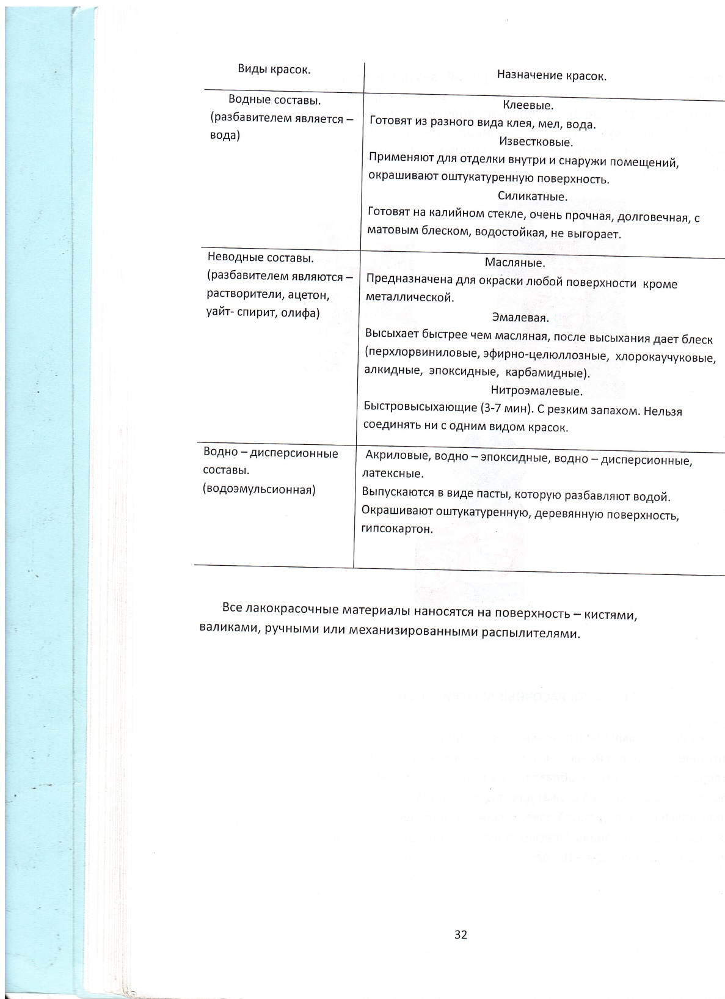
Изучить таблицу и ответить на вопросы в тетради :

- Что такое лакокрасочные материалы?
- На какие группы делятся лакокрасочные составы?
- Какие краски относятся к водным составам?
- Какие краски относятся к неводным составам?
- Какие краски относятся к водно-дисперсионные составам?

